- 锁
- 概述
锁是实现数据库并发控制的一个非常重要的技术。当事务在对某个数据对象进行操作前，先向系统发出请求，对其加锁。加锁后事务就对该数据对象有了一定的控制，在该事务释放锁之前，其他的事务不能对此数据对象进行更新操作。
在数据库中有两种基本的锁类型：专用锁（Exclusive Locks，即X锁）和共享锁（Share Locks，即S锁）。当数据对象被加上专用锁时，其他的事务不能对它读取和修改。加了共享锁的数据对象可以被其他事务读取，但不能修改。
根据保护的对象不同，Oracle数据库锁可以分为以下几大类：
- DML锁（data locks，数据锁），用于保护数据的完整性(重点)
- DDL锁（dictionary locks，字典锁），用于保护数据库对象的结构，如表、索引等的结构定义
- 内部锁和闩（internal locks and latches），保护数据库的内部结构

- DML锁
DML锁的目的在于保证并发情况下的数据完整性，在Oracle数据库中，DML锁主要包括TM锁和TX锁，其中TM锁称为表级锁，TX锁称为事务锁或行级锁。
  - 行级锁
当事务执行数据库插入、更新、删除操作时，该事务自动获得操作表的行级锁
--不允许其他用户对雇员表的部门编号为20的数据进行修改
select * from emp where deptno=20 for update
--不允许其他用户对雇员表的所有数据进行修改
select * from emp for update
--如果已经被锁定，就不用等待
select * from emp for update nowait
--如果已经被锁定，更新的时候等待5秒
select * from emp for update wait 5

  - 表级锁
当事务获得行锁后，此事务也将自动获得该行的表锁(行专用锁),以防止其它事务进行DML语句影响记录行的更新
    - 行共享锁(RS锁)：允许其他用户进行任何操作，禁止专用锁
lock table emp in row share mode
    - 行专用锁(RX锁)：允许其他用户进行任何操作，禁止共享锁
lock table emp in row exclusive mode
    - 共享锁(S锁)：其他用户只能看，不能修改
lock table emp in share mode
    - 专用锁(X锁)：其他用户只能看，不能修改，不能加其他锁
lock table emp in exclusive mode
    - 共享行专用锁(SRX锁)：其他用户只能看，不能修改,只能添加行
共享锁
lock table emp in share row exclusive mode

锁的模式
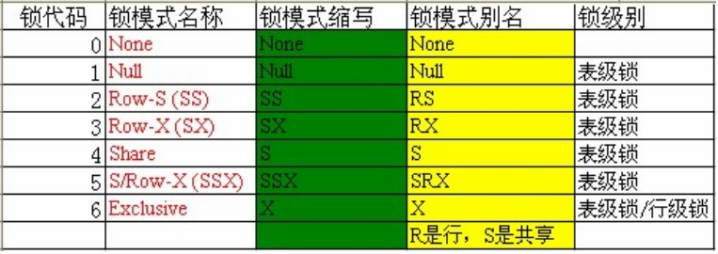
ORACLE的锁有上图几种模式: 数字越大锁级别越高, 限制的操作越多。
0：none
1：null 空
2：Row-S 行共享(RS)：共享表锁
3：Row-X 行专用(RX)：用于行的修改
4：Share 共享锁(S)：阻止其他DML操作
5：S/Row-X 共享行专用(SRX)：阻止其他事务操作
6：exclusive 专用(X)：独立访问使用

表级锁兼容性:
 | S | X | RS | RX | SRX | N/A
S | Y | N | Y | N | N | Y
X | N | N | N | N | N | Y
RS | Y | N | Y | Y | Y | Y
RX | N | N | Y | Y | N | Y
SRX | N | N | Y | N | N | Y
N/Y | Y | Y | Y | Y | Y | Y

  - 死锁
当两个事务需要一组有冲突的锁，而不能将事务继续下去的话，就出现死锁。
- 用户A修改A表，事务不提交
- 用户B修改B表，事务不提交
- 用户A修改B表，阻塞
- 用户B修改A表，阻塞
Oracle系统能自动发现死锁，并会自动选择工作量最少的事务进行撤销和释放所有锁

  - 悲观锁和乐观锁
数据的锁定分为两种方法，第一种叫做悲观锁，第二种叫做乐观锁
    - 悲观锁：就是对数据的冲突采取一种悲观的态度，也就是说假设数据肯定会冲突，所以在数据开始读取的时候就把数据锁定住。
    - 乐观锁：就是认为数据一般情况下不会造成冲突，所以在数据进行提交更新的时候，才会正式对数据的冲突与否进行检测，如果发现冲突了，则让用户返回错误的信息，让用户决定如何去做。

- DDL锁
在DDL操作中会自动为对象加DDL锁（DDL Lock），从而保护这些对象不会被其他会话所修改。

  - 排它DDL锁
创建、修改、删除一个数据库对象的DDL语句获得操作对象的排它锁。
例如，如果我执行一个DDL操作alter table T，表T上就会加一个排他DDL锁，以防止其他会话得到这个表的DDL锁和TM锁。在DDL语句执行期间会一直持有DDL锁，一旦操作执行就立即释放DDL锁。实际上，通常会把DDL语句包装在隐式提交

  - 共享DDL锁
这些锁会保护所引用对象的结构，使之不会被其他会话修改，但是允许查询数据。

- 内部锁和闩
这是ORACLE中的一种特殊锁，用于顺序访问内部系统结构。
内部锁由ORACLE来管理,以保护内部数据库的结构
闩就是一种锁,设计为只保持极短的时间,用于保护某些内存结构

知识补充
表1Oracle的TM锁类型
锁模式 锁描述 解释 SQL操作
0 none
1 NULL 空 Select
2 SS(Row-S) 行级共享锁，其他对象
只能查询这些数据行 Select for update、Lock for
update、Lock row share
3 SX(Row-X) 行级排它锁，
在提交前不允许做DML操作 Insert、Update、
Delete、Lock row share
4 S(Share) 共享锁 Create index、Lock share
5 SSX(S/Row-X) 共享行级排它锁 Lock share row exclusive
6 X(Exclusive) 排它锁 Alter table、Drop able、Drop index、Truncate table 、Lock exclusive

